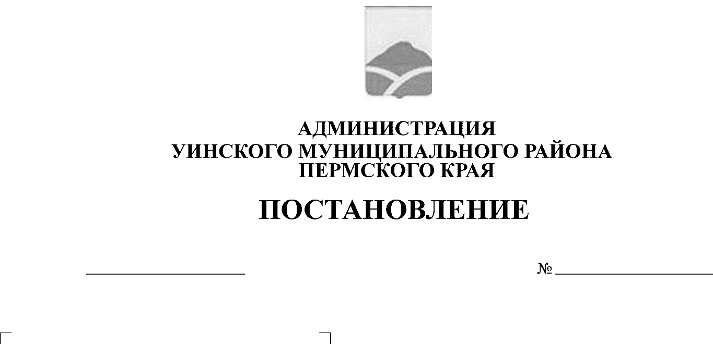
07.05.2019 154-259-01-03
О создании комиссии по организации и контролю качества регулярных перевозок пассажиров и багажа на маршрутах регулярных перевозок на территории Уинского муниципального района

В соответствии с требованиями статьи 17.1 Федерального закона от 06.10.2003 № 131-ФЗ "Об общих принципах организации местного самоуправления в Российской Федерации", в целях обеспечения контроля качества, безопасности перевозок пассажиров и багажа на муниципальных маршрутах Уинского муниципального района, администрация Уинского муниципального района
ПОСТАНОВЛЯЕТ:
1. Создать комиссию по организации и контролю качества регулярных перевозок пассажиров и багажа на маршрутах регулярных перевозок на территории Уинского муниципального района.
2. Утвердить прилагаемые:
2.1. Положение о комиссии по организации и контролю качества регулярных перевозок пассажиров и багажа на маршрутах регулярных перевозок на территории Уинского муниципального района;
2.2. Состав комиссии по организации и контролю качества регулярных перевозок пассажиров и багажа на маршрутах регулярных перевозок на территории Уинского муниципального района.
3. Постановление вступает в силу с момента подписания и подлежит размещению на официальном сайте Уинского муниципального района в сети Интернет.
4. Контроль над исполнением постановления возложить на заместителя главы администрации района по развитию инфраструктуры, председателя комитета по управлению имуществом Р.Р. Айтуганова.

Глава муниципального района А.Н. Зелёнкин

Приложение 1 к постановлению
администрации Уинского
муниципального района
от 07.05.2019 № 154-259-01-03

Положение о комиссии по организации и контролю качества
регулярных перевозок пассажиров и багажа на маршрутах
регулярных перевозок на территории
Уинского муниципального района

1. Общие положения
1.1. Комиссия по организации и контролю качества регулярных перевозок пассажиров и багажа на маршрутах регулярных перевозок на территории Уинского муниципального района (далее - комиссия) рассматривает вопросы организации, обеспечения контроля качества пассажирских перевозок на территории Уинского муниципального района.
1.2. В своей деятельности комиссия руководствуется действующим законодательством Российской Федерации, законами Пермского края, иными нормативными правовыми актами, а также настоящим Положением

2. Основные задачи комиссии
Основными задачами комиссии являются:
2.1. организация взаимодействия органов государственной власти, органов местного самоуправления, перевозчиков в целях обеспечения устойчивого и безопасного функционирования регулярных перевозок пассажиров и багажа на территории Уинского муниципального района;
2.2. повышение качества транспортного обслуживания населения;
2.3. контроль за выполнением перевозчиками условий муниципальных контрактов на оказание услуг по перевозке пассажиров и багажа автомобильным транспортом на маршрутах регулярных перевозок по регулируемым тарифам на территории Уинского муниципального района.

3. Права комиссии
Комиссия имеет право:
3.1. рассматривать и принимать решения по вопросам организации пассажирских перевозок на территории Уинского муниципального района;
3.2. осуществлять координацию работы на автобусных маршрутах регулярного сообщения;
3.3. рассматривать жалобы и предложения пассажиров и лиц, осуществляющих пассажирские перевозки, по вопросам транспортного обслуживания;
3.4. осуществлять контроль за работой перевозчиков, качеством обслуживания пассажиров, проводить проверку выполнения условий муниципальных контрактов на оказание услуг по перевозке пассажиров и багажа автомобильным транспортом на маршрутах регулярных перевозок по регулируемым тарифам на территории Уинского муниципального района.
3.5. подготавливать предложения по внесению изменений в нормативно - правовые акты по вопросам организации перевозок пассажиров и багажа на маршрутах регулярных перевозок Уинского муниципального района.

4. Организация и порядок работы комиссии
4.1. Комиссия состоит из председателя, заместителя председателя, секретаря, членов комиссии.
4.2. Председатель комиссии:
- созывает и ведет заседания комиссии;
- подписывает решения и протоколы комиссии.
В случае отсутствия председателя комиссии его функции исполняет заместитель председателя комиссии.
4.3. Секретарь комиссии:
- организует извещение лиц, входящих в состав комиссии, о времени и месте предстоящего заседания;
- отвечает за организацию обеспечения работы комиссии рабочими материалами, проведения заседаний, оформление решений заседаний комиссии;
- контролирует исполнение решений комиссии.
4.4. Основной формой работы комиссии являются заседания, которые проводятся по мере необходимости.
4.5. Заседания комиссии правомочны при присутствии более половины лиц, входящих в состав комиссии. Для принятия решения необходимо простое большинство голосов лиц, входящих в состав комиссии, присутствующих на заседании. При равенстве голосов решение принимается председателем комиссии.
4.6. Итоги заседания комиссии оформляются протоколом, который подписывается всеми присутствовавшими на заседании лицами, входящими в состав комиссии. Решение комиссии подписывается председателем и секретарем комиссии.

Приложение 2 к постановлению
администрации Уинского
муниципального района
от 07.05.2019 № 154-259-01-03

Состав комиссии по организации и контролю качества
регулярных перевозок пассажиров и багажа на маршрутах
регулярных перевозок на территории
Уинского муниципального района

Айтуганов Р.Р. | - заместитель главы администрации района по развитию инфраструктуры, председатель комитета по управлению имуществом, председатель комиссии
Башкова Л.М. | - начальник управления по экономике и прогнозированию администрации Уинского муниципального района, заместитель председателя комиссии
Леушина Н.В. | - заместитель начальника управления по экономике и прогнозированию администрации Уинского муниципального района, секретарь комиссии
 | Члены комиссии:
Кашапов Л.И. | - начальник муниципального казённого учреждения «Управление по строительству, ЖКХ и содержанию дорог администрации Уинского муниципального района»
Пыхтеева А.П. | - начальник юридического отдела администрации Уинского муниципального района

